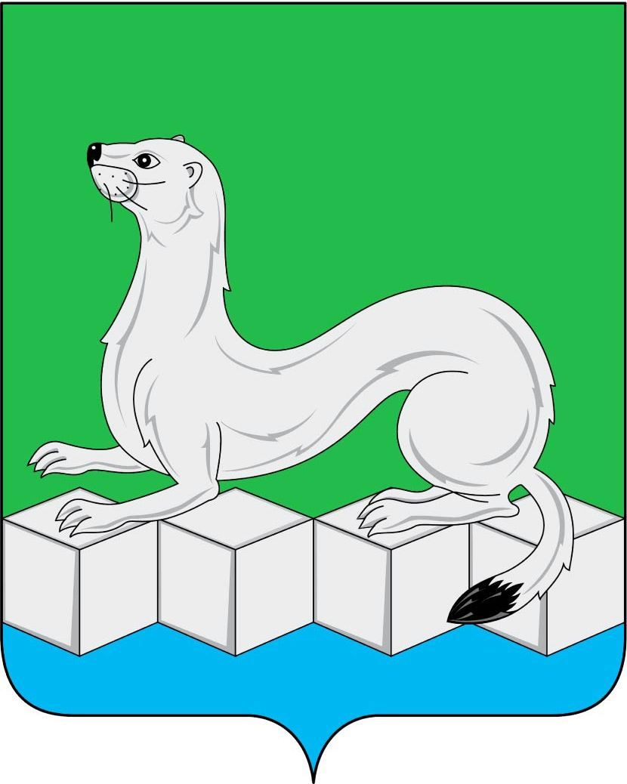
КОМИТЕТ ПО ОБРАЗОВАНИЮ
муниципального района
Усольского районного муниципального образования
Свердлова ул., д.1, г.Усолье-Сибирское, Иркутская область, 665452
тел./факс (839543) 6-28-12 Е-mail: komitet@uoura.ru
ОКПО 02106205, ОГРН 1023802142869, ИНН 3840002922, КПП 385101001
31.10.2016г № 7/ 1167 | Руководителям МБОУ, МБДОУ, МБУДО

План работы
Комитета по образованию муниципального района Усольского районного муниципального образования
на ноябрь 2016 г.

№ п/п. | Мероприятия | Дата  Время | Место проведения | Ответственные  Приглашенные
 | Подведение итогов районного конкурса для обучающихся «Школьное молоко» | 27.10-05.11.2016г. | МБУ «ЦРО Усольского района» | Маслова Н.М., директор МБУ «ЦРО Усольского района»  Андреева Н.Б., методист МБУ «ЦРО Усольского района» Воскресенская Е.Н., методист МБУ «ЦРО Усольского района»
 | Семинар-практикум «Применение в работе учителя инструментария медиации (коммуникативные УУД)» | 1-2.11.2016г | МБОУ «Белореченский лицей» | Аринкина Н.М., начальник отдела ОД и ДО  Ганьшина В.Н., педагог-психолог МБОУ Белореченский лицей
 | Еженедельный мониторинг заболеваемости гриппом и ОРВИ | по средам (каждую) | МБУ «ЦРО» | Руководители ОУ  Воскресенская Е.Н., методист МБУ «ЦРО Усольского района»  Горбановская В.Н., методист МБУ «ЦРО Усольского района»
 | Районные соревнования по баскетболу среди девушек | 1-2.11.16г – Первая группа.  5. 11.16 г– Вторая группа | п. Белореченский | Участники согласно приказу,  Солоденин Н.И., консультант ООД и ДО
 | Совещание «Актуальные вопросы совершенствования организации питания в образовательных учреждениях Усольского района» | 01.11.2016г.  10-00ч. | МБОУ «Тельминская СОШ» | Руководители ОУ  Повара, завхозы, ответственные за организацию питания, контрактные управляющие  Воскресенская Е.Н., методист МБУ «ЦРО Усольского района»
 | Семинары-практикумы для повышения психологической компетентности и отработки профессиональных навыков | 01 -03.11.2016г.  10-00ч. | МБОУ «Белореченский лицей» | Руководители ОУ района  Ганьшина В.Н., руководитель РМО педагогов-психологов
 | Районный конкурс для педагогов «IT-активность 2016» | 01.10-  09.12.2016г. | ОУ района | Андреева Н.Б. методист МБУ «ЦРО Усольского района», педагоги района
 | Рабочее совещание по заполнению документов на аттестацию для педагогических работников, подавших заявление в октябре 2016 г | 02.11.2016г.  14-00ч. | МБУ «ЦРО» | Кирилюк К.А., методист МБУ «ЦРО Усольского района»
 | Отчет ОУ по итогам работы за 1 четверть 2016-2017 учебного года | до 03.11.2016г. | Комитет по образованию, каб 34 | Руководители ОУ,  Гуркова Т.В., специалист отдела ОД и ДО
 | Семинар-практикум -вхождение в тренинг «Развитие памяти, внимания, воображения, мышления на основе детского эйдетизма (личностные, регулятивные УУД)»» | 3.11.2016г | МБОУ «Белореченский лицей» | Участники согласно приказу  Ганьшина В.Н., педагог-психолог МБОУ Белореченский лицей
 | Совещание руководителей областных пилотных площадок по реализации дорожной карты по развитию кадрового потенциала работников образования Усольского района | 03.11.2016г.  13-30ч. | МБУ «ЦРО»  каб. 34 | Маслова Н.М., директор МБУ «ЦРО Усольского района»  Чемезова Е.В., методист МБУ «ЦРО Усольского района»  руководители МБОУ «Тайтурская СОШ»;  МБОУ «Тельминская СОШ», МБОУ «Мишелевская СОШ»;  МБДОУ «Детский сад №19 «Брусничка»;  МБДОУ «Детский сад №10 «Семицветик»;  МБДОУ «Детский сад №15 «Родничок»
 | День народного единства. | 04.11.2016г. | ОУ района | Руководители ОУ района
 | Районный конкурс «Лучшая методическая разработка»:  - подача заявок на Конкурс  - предоставление документов на Конкурс | 01.11.2016г.- 13.11.2016г.  14.11.2016г. -30.11.2016г. | МБУ «ЦРО» | Руководители ОУ  Маслова Н.М., методист МБУ «ЦРО Усольского района»
 | Турнир по баскетболу среди юношей | 6.11. 2016г | п.Белореченский | Участники согласно приказу,  Солоденин Н.И., консультант отдела ОД и ДО
 | Приём отчётов по социальному паспорту МБДОУ | до 07.11.2016г. | МБУ «ЦРО» | Руководители МБДОУ  Горбановская В.Н., методист МБУ «ЦРО Усольского района»
 | Турнир по шашкам, шахматам и дартсу (мероприятие Совета отцов) | 07.-18.11.2016г | ОУ района | Члены Совет отцов  Л.Г.Кондратова, гл. специалист отдела ОД и ДО
 | Участие в областном конкурсе «Ученик года-2016» | 07.-11.11. 2016г. | ОЦ «Галактика»,  г. Ангарск | Аринкина Н.М, начальник отдела ОД и ДО  Л.Г.Кондратова гл. специалист отдела ОД и ДО
 | Семинар на тему: «Профилактика личностных расстройств и формирование личностных компетенций у дошкольников» | 08.11.2016г.  9-30 ч. | МБДОУ «Детский сад №4 «Теремок» | Сластная М.М. педагог-психолог МБДОУ «Детский сад №15 «Родничок»  Горбановская В.Н., методист МБУ «ЦРО Усольского района»
 | Совещание членов муниципальной ПМПК | 09.11.2016г. 13-00 ч. | МБОУ «Тельминская СОШ» | Руководители ОУ  МБОУ «Белореченская СОШ»  МБОУ «Тельминская СОШ»  МБОУ «Тайтурская СОШ»  Воскресенская Е.Н., методист МБУ «ЦРО Усольского района»
 | Спартакиада общеобразовательных школ Иркутской области по баскетболу среди юношей | 9-13.11. 2016г | г.Саянск | Участники согласно приказу,  Солоденин Н.И., консультант отдела ОД и ДО
 | Выездное заседание КДН | 10.11.2016г | МБОУ Тельминская СОШ | Директор МБОУ «Тельминская СОШ»  Приходько В. Н. , зам. председателя Комитета по образованию
 | Участие в общерайонном «Гражданском форуме» | 11.11.2016г | РДК  п.Белореченский | Л.Г.Кондратова гл. специалист отдела ОД и ДО;  Приглашенные
 | Занятия районного физико-математического класса | 12.11.2016г.  26.11.2016г.  19.11.2016г. | МБОУ «Белореченский лицей»  ИРНИТУ | Маслова Н.М., директор МБУ «ЦРО»  Мурзина Е.Г., руководитель класса  МБОУ «Мишелевская СОШ»  МБОУ «СОШ №20»  МБОУ «СОШ №7»  МБОУ «Белореченский лицей»
 | Первенство Иркутской области по гиревому спорту среди юношей и девушек | 12-13.11. 2016 года | п. Баяндай | Участники согласно приказу,  Солоденин Н.И., консультант ООД и ДО
 | Предоставление заявок на участие в тренировочном тестировании 9 – 11 класс (платное); | до 14.11.2016г. (9 класс- декабрь)  до 28.11.2016г. (январь, февраль) | МБОУ района | Руководители ОУ района,  Гуркова Т.В. гл. специалист отдела ОД и ДО
 | Единая неделя профилактики экстремизма «Единство многообразия», посвященная Международному дню толерантности (16 ноября) | 14.11.2016г.- 18.11.2016г. | ОУ района | Руководители ОУ  Воскресенская Е.Н., методист МБУ «ЦРО Усольского района»
 | Инспекционная проверка исполнения ст.66 закона «Об образовании в РФ», ст. 14 ФЗ -120 «Об основах системы профилактики безнадзорности и правонарушений несовершеннолетних» | До 15.11.2016г | Комитет по образованию  ОУ района | Гуркова Т .В. ,гл. специалист отдела ОД и ДО;  Кондратова Л.Г., гл. специалист отдела ОД и ДО;
 | Семинар социальных педагогов «Защита прав и интересов несовершеннолетних. Объединения усилия» | 15.11.2016г. | МБОУ «СОШ № 7» с.Сосновка | Руководители ОУ района  Дуракова Т.В., социальный педагог МБОУ «СОШ № 7»  Социальные педагоги  Воскресенская Е.Н., методист МБУ «ЦРО Усольского района»
 | Спартакиада общеобразовательных школ Иркутской области по баскетболу среди девушек | 16-20.11 2016г | г.Саянск | Участники согласно приказу,  Солоденин Н.И., консультант ООД и ДО
 | Командный кубок Иркутской области среди ДЮСШ по легкой атлетике | 17.11. 2016г. | г.Иркутск | Участники согласно приказу,  Солоденин Н.И., консультант ООД и ДО
 | Практико-ориентированный семинар «Использование сетевых сервисов в образовательной практике» | 16.11.2016г.  13-00 ч. | МБУ «ЦРО» | Андреева Н.Б., методист МБУ «ЦРО Усольского района»
 | Международный день отказа от курения | 17.11.2016г | ОУ района | Руководители ОУ района
 | Акция (флеш-моб) «Дыши, двигайся, живи!», посвященная Международному дню отказа от курения | 17.11.2016г | ОУ района | Руководители ОУ  Воскресенская Е.Н., методист МБУ «ЦРО Усольского района»
 | Муниципальный этап всероссийской олимпиады школьников | 17.11.2016г.  18.11.2016г.  24.11.2016г.  28.11.2016г.  03.12.2016г.  05.12.2016г.  12.12.2016г.  22.11.2016г.  29.11.2016г.  09.12.2016г. | ОУ  МБОУ «Белореченская СОШ»  МБУ ДО «ДЮСШ» | Руководители ОУ  Маслова Н.М., директор МБУ «ЦРО Усольского района»
 | День открытых уроков в МБОУ «Белореченский лицей» (в рамках реализации проекта «Муниципальный наставник» | 17.11.2016г. | МБОУ «Белореченский лицей» | Чемезова Е.В., методист МБУ «ЦРО Усольского района»;  Тараканова М.И., директор МБОУ «Белореченский лицей»;  Ганьшина В.Н., заместитель директора МБОУ «Белореченский лицей»;
 | Совещание руководителей ОУ района  ( в рамках проведения Дня открытых уроков) | 17.11.2016г. | МБОУ «Белореченский лицей» | Руководители ОУ района  Н. Г. Татарникова, председатель Комитета по образованию
 | Приём документов на Всероссийский творческий конкурс профессионального мастерства педагогических работников МБДОУ «Лучшая авторская разработка -2016» | до 18.11.2016г. | МБУ «ЦРО» | Руководители МБДОУ  Горбановская В.Н., методист МБУ «ЦРО Усольского района»
 | Научно-практическая конференция «Социально-педагогическое сопровождение личности, оказавшейся в трудной жизненной ситуации» | 18-19.11.2016г. | г.Иркутск, ул.  Н. набережная,д.6.  Педагогический институт ИГУ, факультет педагогики | Руководители ОУ  Воскресенская Е.Н., методист МБУ «ЦРО Усольского района»
 | Празднование дня Усольского района | 19.11.2016г | РДК  п. Белореченский | Руководители ОУ района  Приглашенные
 | Районные соревнования по биатлону среди юношей и девушек, посвященные открытию зимнего спортивного сезона | 20.11.2016г | п.Белореченский | Участники согласно приказу,  Солоденин Н.И., консультант ООД и ДО
 | Всемирный день ребенка | 20.11.2016г | ОУ района | Руководители ОУ района
 | Заседание Совета отцов | 22.11.2016г.  15.00 час. | ул. Свердлова,1 актовый зал | Члены Совета отцов  Л.Г.Кондратова, гл. специалист отдела ОД и ДО;
 | Региональный турнир по боксу, на призы ООО «Союз Центр+» Федерации бокса г.Саянска | 22- 26.11. 2016 г | г.Саянск | Участники согласно приказу,  Солоденин Н.И., консультант отдела ОД и ДО
 | День психолога в России | 22.11.2016г | ОУ района | Руководители ОУ района
 | Выездное заседание КДН | 24.11.2016г | МБОУ Белая СОШ | Директор МБОУ «Белая СОШ»  Приходько В. Н. , зам. председателя Комитета по образованию
 | Главный Сибирский фестиваль робототехники «Робосиб-2016» | 24.11.-25.11.2016г. | г. Иркутск,  Сибэкспоцентр | Участники согласно заявке  Кирилюк К.А., методист МБУ «ЦРО Усольского района»
 | Проведение районного родительского собрания | 25.11.2016г | место проведения дополнительно | Л.Г.Кондратова, гл. специалист отдела ОД и ДО;  О.В.Семенюра, председатель районного родительского Комитета
 | Предоставление отчета по организации питания за октябрь | до 25.11.2016г. | МБУ «ЦРО» | Руководители ОУ  Воскресенская Е.Н., методист МБУ «ЦРО Усольского района»
 | Заполнение данных АИС «Комплектование ДОУ» | до 25.11.2016г. | МБУ «ЦРО» | Руководители МБДОУ  Горбановская В.Н., методист МБУ «ЦРО Усольского района»
 | Шахматный турнир (соревнования между командами района и городскими командами) | 26.11 -27.11.2016г. | МБОУ «СОШ №13» г.Усолье-Сибирское | Члены Совета отцов  Л.Г.Кондратова, гл. специалист отдела ОД и ДО;
 | Районные соревнования по лыжным гонкам среди юношей и девушек, посвященные открытию зимнего спортивного сезона | 27.11. 2016г |  | Участники согласно приказу,  Солоденин Н.И., консультант ОО и ДО
 | РМО учителей начальных классов «Современные подходы к повышению качества образования в 4-х классах, направленные на подготовку к выпускной проверочной работе» | 29.11.2016г. | МБОУ «Мишелевская СОШ» | Руководители ОУ  Учителя 4-х классов  Гущина О.С., руководитель ШМО учителей начальных классов МБОУ «Мишелевская СОШ»  Воскресенская Е.Н., методист МБУ «ЦРО Усольского района»
 | День Матери в России | 30.11.2016г | ОУ района | Руководители ОУ района
 | Предоставление заявок на VIII фестиваль-конкурс детской песни «Подари улыбку миру!» | до 01.12.2016г. | МБУ «ЦРО Усольского района» | Руководители ОО района  Маслова Н.М., директор МБУ «ЦРОУсольского района»  Белова С.М., руководитель РМО учителей музыки
 | Занятие бизнес-школы | По дополнительной информации |  | Участники согласно заявке  Аринкина Н.М., начальник отдела ОД и ДО
 | Проверка деятельности постов «Здоровье+» | В течение месяца | ОУ района | Руководители ОУ района  Социальные педагоги  Воскресенская Е.Н., методист МБУ «ЦРО Усольского района»
 | РМО учителей информатики | будет сообщено дополнительно | МБОУ  «СОШ №20» | Фефелова Л.С., руководитель РМО учителей информатики  Андреева Н.Б., методист МБУ «ЦРО Усольского района», учителя информатики
 | Входная диагностика по технике вычислений в 5-х, 6-х классах | в течение месяца | ОУ района | Руководители ОО района  Маслова Н.М., директор МБУ «ЦРО Усольского района»
 | Занятия районного профильного класса по робототехнике и мехатронике | По отдельному графику  По отдельному графику | МБОУ «Тельминская СОШ» (FTC)  РЦВР (Ардуино) | Кирилюк К.А., методист МБУ «ЦРО Усольского района»;  Юрышев Денис Эдуардович, методист МОУ ДОД РЦВР
 | РМО учителей истории | дата и время будут сообщены дополнительно | МБОУ «Мишелевская СОШ» | Руководители ОО района  Маслова Н.М., директор МБУ «ЦРО Усольского района»  Горбунова Л.С., руководитель РМО учителей истории
 | Семинар по робототехнике для дошкольников | Время и дата будут сообщены дополнительно | Место будет сообщено дополнительно | Кирилюк К.А., методист МБУ «ЦРО Усольского района»

Председатель Комитета Н.Г. Татарникова

